# Conceptos fundamentales sobre CSS Grid Layout

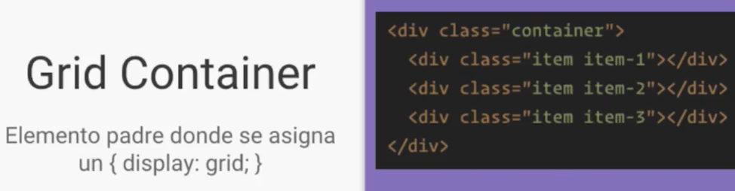

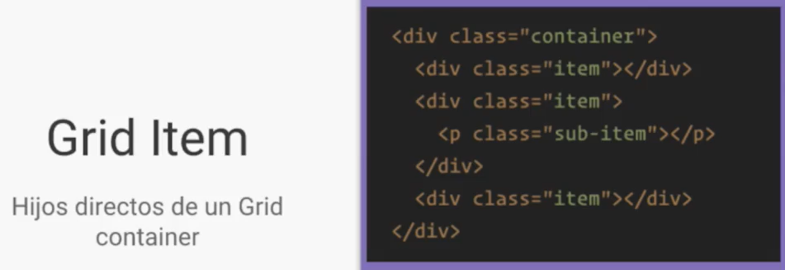

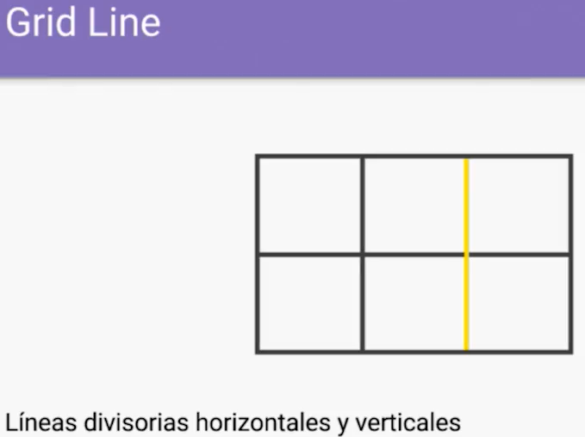

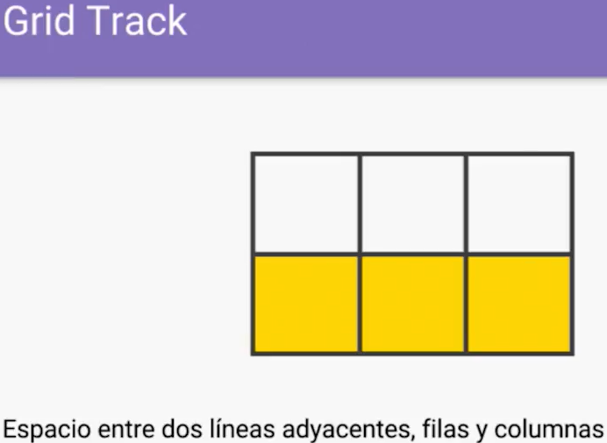

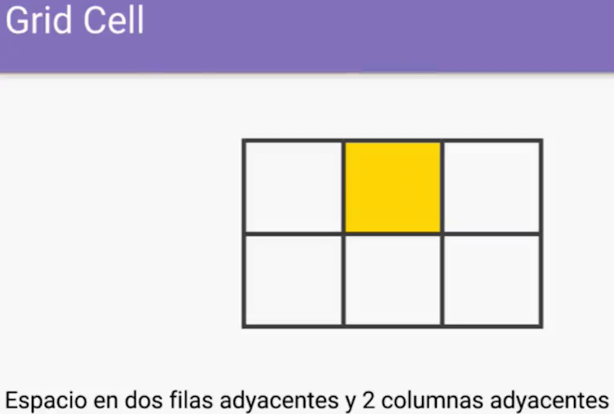

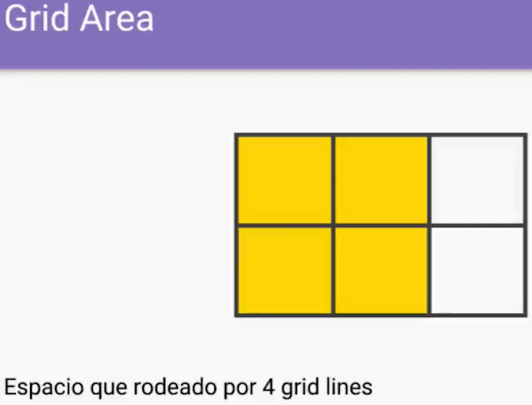

**Grid Container**: va a ser el elemento padre que va a tener puesto un nuevo tipo de display: grid. Nos permite colocar otras propiedades para manipular nuestro layaout.

**Grid Item**: Son nuestro componentes, contenido, lo que vamos a manejar. Nuestras filas o columnas que vamos a mover a nuestro gusto. Son hijos directos de grid.

**Grid Line**: Lineas divisorias horizontales y verticales.

**Grid Track**: Espacio entre dos líneas adyacentes. Filas y columnas.

**Grid Cell**: Celdas, espacio en dos filas adyacentes y 2 columnas adyacentes.

**Grid Area**: Espacio rodeado por 4 grid lines